Gaetano Di Bernardo Amato,
il mio maestro di Scuola Elementare
di Sebastiano Lo Iacono

Dedicato a Ciccio Di Bernardo Amato e a suo figlio, che porta il nome del nonno

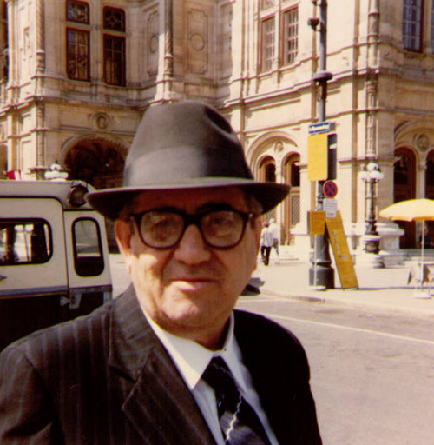
Il mio maestro di scuola elementare si chiamava Gaetano Di Bernardo Amato (nella fotografia accanto, durante un suo viaggio a Vienna). Dopo la pensione si ritirò a Catania. Poi, si trasferì a Pordenone, città dove risiede il figlio Francesco, medico cardiologo e poeta. Qui, è morto dopo parecchi anni di vita serena e ormai da altrettanti anni.
Non conosco le date di nascita e morte. In questo caso, la regola del cronista di riportare, quasi obbligatoriamente, i dati anagrafici deve subire una deroga.
Spero che il figlio Francesco ce le riferisca e rimargini la mancanza storico-biografica.
Ma, qui, quello che conta non è riportare quei dati: conta, piuttosto, scrivere il ritratto di uno dei tanti personaggi “indimenticabili” di Mistretta, e non solo perché fu insegnante di chi scrive.
Il maestro Gaetano era figlio di “don Ciccio, il fotografo”, un altro personaggio indimenticabile di Mistretta, sul quale, su questo sito, c’è un altro profilo nella pagina Imago. Nella pagina Scrittori c’è il profilo del figlio poeta.
…dunque: il “professore” Di Bernardo, si dice così, a Mistretta, essendo la qualifica di professore considerata superiore a quella di insegnante o di “maestro elementare”…
Tale definizione, addirittura, viene considerata quasi diminutiva, se non dispregiativa. Il mestiere del maestro, oggi, decreto Gelmini a parte, è quasi scomparso.
Estinta la persona. Estinta la figura. Estinta la funzione. Già…
Il termine “maestro”, in questa sede, va usato a ragion veduta. A onor del vero. Con tutti i crismi e carismi della parola. Che non è parola che diminuisce. Anzi: è parola fraintesa.
“Maestro” è parola solenne. Direi anche: impegnativa. Gesù era chiamato “maestro” dai suoi discepoli e dai suoi seguaci coevi. Penso e confermo che non ci sia stato miglior maestro dell’Uomo della Croce…
“Maestri” sono i pittori (come Picasso o Guttuso) e così sono chiamati attori carismatici, registi e giornalisti di fama.
Sicché Gaetano Di Bernardo Amato fu “maestro” in questo senso. Maestro di vita. Non solo “maestro di scuole basse”, come si dice ancora nel Meridione, cioè “maestru di scòli vàscie”, ovvero di scuole infime, misere, ignobili e di ultima categoria.
Inutile dire che il “maestro” Gaetano fu tale nel senso alto della parola. Fu, dunque, maestro di alto taglio. Anche la sua statura era alta, imponente.
Aveva un paio di occhiali doppi che gli conferivano un’immagine autorevole.
Non si adirò mai. Mai lo vidi gridare o sgridare gli allievi.
Indossava spesso giacche e cravatte molto serie e di colore scuro. Portava un cappello elegante, a falde larghe. Era il cappello delle “persone importanti” del paese.
Anche le sue mani erano grandi e bianche. Aveva labbra grosse, carnose. Il viso era un “mascherone” solenne che non incuteva timore.
La voce era calda. Pastosa, quasi attoriale.
Consumava, durante il mattino, un paio di caffé ad alta risoluzione. Mandava qualcuno degli allievi, il più maturo e sicuro a uscire dalla classe, a prendere la classica tazzina da un vicino bar della piazza centrale.
Si può dire che mi seguì per quasi tutto il quinquennio delle scuole elementari. A tal proposito, c’è da dire alcunché circa le mie vicissitudini prima di approdare nella classe del “maestro Gaetano”.
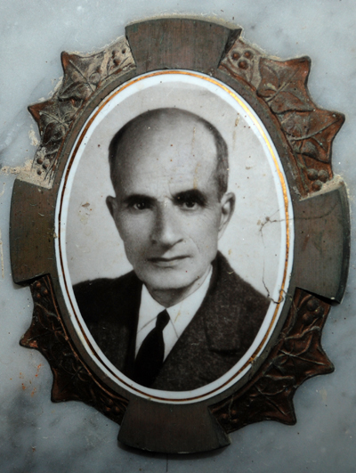
Difatti, i primi mesi della prima elementare fui nella classe del maestro Sebastiano Piro (26 ottobre 1899-13 maggio 1969, nella foto a sinistra), un altro personaggio della Mistretta che fu. In quella classe, c’era un clima molto severo e autoritario. Piro usava la cosiddetta “Santa Ragione”, una bacchetta, asta, bastoncino o verga che fosse, con cui di frequente scagliava tremende minacce e infliggeva consistenti punizioni corporali.
Piro, per così, dire era un “maestro da libro Cuore”: lo temevamo tutti… Sicché, onde non vivere in quel clima di angoscia in cui mi trovai in prima elementare (lo ricordo ancora con vivida impressione), mia madre, che era colei che si occupava degli studi e delle faccende scolastiche dei figli (essendo mio padre fuori paese per lavoro) chiese e implorò che venissi trasferito in un’altra sezione. Andò dal direttore e la cosa si sistemò. Ottenni di cambiare aria e classe.
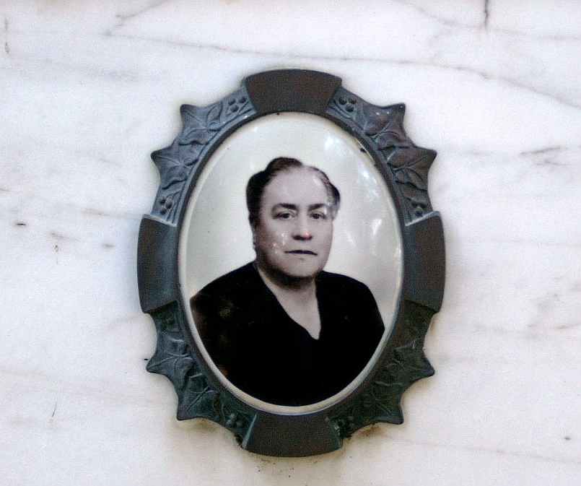
In quella nuova classe insegnava la maestra Angela Di Salvo (24 novembre 1901-3 giugno 1965), la quale morì poco dopo (nella foto accanto). Fu un colpo per tutti.
Il mio passaggio dal “maestro tiranno”, aspro e severo, “armato” di “Santa Ragione”, alla figura della “maestra mamma”, dolce e amabile, durò pochissimo. La piangemmo tutti. Andammo al funerale di lei. Abitava nella stessa mia via, dove c’era la mia casa materna, in una piccola casetta comunque moderna, assieme a uno stuolo di sorelle altrettanto zitelle quanto lei, al di sotto della quale c’era una minuscola bottega di calzolaio: quella di don Michelino Chiarello (nella foto in basso).
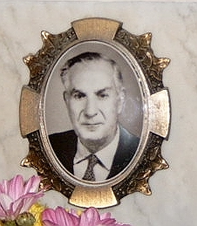
(A onor del vero devo dire, però, che il maestro Piro, nonostante certe metodologie che oggi farebbero scattare denunce penali, fu un altrettanto classico esempio di maestro bravo e preparato. So che chi è uscito dalla sua scuola è stato sicuramente più bravo e più ferrato del sottoscritto in matematica e in altre discipline. E questo viene detto anche a onor suo.)
Fatto sta che il maestro Piro, a me, faceva paura.
Mi procurava, letteralmente, la tremarella alle gambe.
Non fu così con il maestro Gaetano. Un signore all’inglese. Raffinato. Morbido. Denso. Ricco di tanta cultura. Un maestro, la cui eloquenza ci incantava.
Un papà buono. Dolce. Carezzevole. Una sorta di “Babbo Natale”, zuccheroso e paterno, che non aveva artigli caratteriali rigidi.
Durante i quasi quattro anni e mezzo che fui nella sua classe si assentò solo due volte (sicuramente per cause di forza maggiore, che, ora, non rammento più): in quelle circostanze vennero altrettanti supplenti: uno lo chiamammo “U pruffessure nicu”, perché era giovanissimo, tanto da sembrare un pivello (costui, poi, sarebbe divenuto direttore didattico, ma purtroppo è scomparso molto presto anch’egli); l’altro fu Enzo Romano, che, all’epoca, era considerato un “maestro moderno”, non “all’antica”, come il maestro Piro.
Romano affascinò e ci ammaliò tutti: era, come, difatti, lo è ancora, un poeta, nonché, e soprattutto, era (ed è) un mirabile e grande affabulatore. Ci raccontava favole e racconti che ci facevano viaggiare nei reami della fantasia. Da questa naturale vocazione affabulatrice sono nati i suoi bellissimi libri di racconti in dialetto siciliano. Romano, che è lo scrittore e il poeta che tutti a Mistretta conoscono, era un “mago della parola che racconta”. A quel tempo, ovviamente, non c’erano cinematografi o televisione da frequentare e consumare: quindi, il suo favoleggiare era l’unica risorsa per chi aveva, come me, sete di fiabe e romanzi.
A casa e in famiglia ho sempre desiderato che ci fosse qualcuno che mi raccontasse favole, poco prima di andare a letto. Ma non c’erano nonni in grado di farlo, né mia madre lo fece mai. Solo mio padre, appena mezza volta, sul grande lettone dove dormiva con mia madre, sotto un’alcova di quelle che c’erano nelle antiche case medio-piccolo borghesi, accennò a quell’incipit con cui cominciano i racconti popolari: Si pigghia e s’arraccunta… Poi, mai più.
Ancora oggi Enzo Romano sa ammaliare il pubblico con questa introduzione allorché legge e recita le sue favole moderne.
Le affabulazioni di Romano mi sono rimaste dentro, come segni a fuoco del novellatore della notte dei tempi, che racconta le origini del mondo, e così facendo, trasmette il sapere in modi diversi rispetto alla didattica tradizionale, che anche oggi è un esercizio duro, noioso e faticoso.
Un’altra cosa che va ricordata su Romano è la seguente: a volte, di pomeriggio, ci invitava a tornare a scuola per fare esercizi di canto corale.
In quelle occasioni, nell’atrio ora distrutto dell’edificio scolastico di via Libertà, cantavamo brani del Nabucco di Verdi. Il notissimo brano “Va pensiero” fu lì che mi provocò le prime emozioni musicali e le prime, per così dire, sensazioni intellettuali di amor di patria…
Per inciso, rammento che il maestro Enzo ci intimava di “non riferire, a casa, nemmeno una sillaba di quei canti patriottici”. Era una sorta di segreto. E così rimase: non detto. Taciuto. Non sono riuscito mai a capire il perché di quel divieto strano. Una specie di tabù…
E neanche ora che con Romano siamo grandi amici, ho mai osato chiedergli perché dovessimo sentirci come dei “carbonari”, che, in segreto, cantavano l’Inno di Mameli, il Piave mormorò, il 24 maggio, cori verdiani e altre amenità…
Quando si conclusero le due supplenze di cui ho fatto cenno, il maestro Gaetano riprese il suo stile didattico: che non era “all’antica”, come quello di Piro, e non era “alla moderna”, come quello di Romano, né un po’ frivolo e facile, come quello del supplentino, che avevamo soprannominato “U prufessure nicu”.
Lo stile didattico del maestro Gaetano era classico. Tradizionale. Serio. Deciso. Maturo. Nel pieno rispetto dei programmi, non ci fece mai “perdere tempo” con evasioni novellistiche.
Se così si può dire, l’unica infrazione al codice deontologico era allorché ci distribuiva opuscoletti, stampati su carta già ingiallita da molto tempo, che illustravano il “pensiero, le azioni e la figura” del grande Giuseppe Mazzini, apostolo dell’Unità d’Italia.
Il maestro pare che ne avesse un numero di copie elevato.
Scoprimmo così la sua fede politica: non era comunista, non era democristiano, bensì era di fede mazziniana e repubblicana. Sicché, una volta, allorché mi consegnò uno di quei opuscoletti, anch’essi quasi “proibiti”, come i canti patriottici di Romano, mi intimò solennemente di non “dire alcunché a mio padre”, il quale, com’era notissimo in paese, e anche a lui, era di fede democristiana a trecento carati.
Ricordo che tentai, non senza sforzo, di leggere quegli opuscoli. Li capii al cinquanta per cento. Fu lì che cominciò il mio amore per la lettura e la mia frequentazione con i libri.
Erano libri innocenti. Forse erano propaganda. Comunque, erano impastati di retorica patriottica e di un vago idealismo romantico che ha lasciato traccia. Niente di più. Non erano libelli che seminavano ideali sbagliati o che, ancora peggio, corrompessero le giovani menti dei fanciulli e scolari del tempo con ideologie perniciose.
Avremmo avuto, ahimé, molto tempo dopo (sottoscritto compreso) i cosiddetti “cattivi maestri” del Sessantotto o peggio quelli degli “anni di piombo” del terrorismo e della contestazione. A confronto, il maestro Gaetano meriterebbe un monumento d’argento, con lamine d’oro, per la discrezione con cui distribuiva, non senza pudore, quegli opuscoletti mazziniani.
Il maestro Gaetano andò su tutte le furie una sola volta. E fu, quella, l’unica: l’eccezione alla regola dell’essere sempre stato autorevole e mai autoritario.
Ricordo, dunque, che un tale compagnetto di quella classe rubò una penna o un pennino che fosse, sicché il piccolo furto costrinse il maestro a metterci in ginocchio, dentro certi banchi di legno, vecchi e corrosi, che avevamo in classe.
Grattavamo quei banchi con le penne e li rendevamo ancor più rosi, erosi e logorati di quanto già non fossero: e, sopra, ci giocavamo “a pizziconche”.
Era un gioco la cui versione con le trottole (le strummule), che facevamo per strada, di pomeriggio, dopo i compiti, utilizzava le penne di plastica: le famose BIC a sfera. Era una versione dello stesso gioco fatta a scuola, in classe…
A furor e a forza di colpi, quasi pugnalate, quelle penne si spaccavano e qualcuno ci rimetteva anche un buco sul dito indice, allorché la punizione del gioco imponeva che la penna venisse quasi trafitta e stilettata con l’altra penna dell’avversario vincitore non so più come né perché...
La ferita, poi, a casa, veniva nascosta e occultata come un delitto.
“Che hai nel dito?”, chiedevano le mamme.
“Niente, nulla”, era la risposta evasiva, mentre il ditino infilzato, un po’ dolorante, si ritraeva, a riflesso incondizionato, dentro la manica del maglione.
Comunque fosse quel gioco, in occasione di quel furto il maestro ci fece inginocchiare dentro quelle cellette di legno, tra leggìo e spalliera, e strepitò che nessuno sarebbe “uscito vivo dalla classe” se non si fosse scoperto l’autore della ruberia.
Quello che contava -ci spiegò- non era il valore dell’oggetto sottratto, bensì il valore negativo del gesto in sé: cioè l’atto del rubare in sé e per sé…
Capimmo la lezione. Fu, quella, lezione, nonché conferenza articolata, di educazione civica dal vivo. Sicché, a un certo punto, l’autore del gesto confessò, uscì la penna rubata dalle mutande, dove aveva pensato di nasconderla a prova di bomba, e il maestro ci mandò a casa.
In quella circostanza, ricordo che il maestro Gaetano, allorché ci ordinò di metterci in ginocchio dentro i banchi, mi spinse a forza sulle spalle, nonostante il sottoscritto, come si vede dalla foto in questo sito pubblicata, fosse già da allora un po’ ciccione. La tragedia si fece commedia. Nel banco non ci entravo. Il maestro tanto mi schiacciò e pigiò che riuscii a mettermi nella posizione richiesta. Suppongo che pensasse che lo facessi apposta a non volermi inginocchiare, sicché mi strinse e costrinse con forza e decisione.
Qualche giorno dopo se ne pentì, perché suppongo che, raccontando l’accaduto a mia madre, egli si rese conto della forzatura che mi fece subire, dopo, appunto, un colloquio sereno con mia madre.
Di fatti, dentro il banco, cioè tra spalliera, leggìo-scrittoio e sedile il sottoscritto ci stava (stavo per dire: ci abitava) un po’ scomodo. Ad ogni modo, nonostante le mie lamentele di non riuscire a piegarmi in ginocchio, per via e per colpa della pancia, il maestro mi spinse così energicamente che, dopo essere entrato in quello spazio angusto, rosso e rubicondo di vergogna, cacciò un sospirone profondo come di chi ha concluso una fatica d’Ercole…
Anche il maestro Gaetano, questo sia detto per dovere di cronaca, aveva una spalliera della sua sedia che agitava e con cui spiegava e indicava disegni sulla lavagna. La teneva in mano e basta. Tutto qui.
Non ce la faceva annusare, come era vezzo e abitudine del maestro Piro.
Non la usò mai come “Santa Ragione”, come si diceva altresì che, invece, facesse il maestro Piro, del quale si aggiungeva che facesse mettere i suoi scolari in ginocchio sui ceci e sulle noccioline e che facesse indossare ai più ribelli e disobbedienti, collocandoli dietro la lavagna, orecchie d’asino, fatte di carta… Come quelle di Pinocchio.
La “Santa Ragione” del maestro Gaetano, quella di legno, era usata solo per ironizzare sul collega Piro che ne aveva inventato uso, funzione, definizione e metodologia pedagogica.
Siamo nel 2008 e, ancora oggi, i pedagogisti non sono riusciti a dirci, in maniera chiara e distinta, cioè in linguaggio cartesianamente lucido, se la migliore pedagogia da usare a scuola, o quella da applicare con i nostri figli, sia quella della tolleranza, o se, di contro, quella peggiore sia quella del bastone e dell’autoritarismo.
La “Santa Ragione” del maestro Gaetano, ad ogni modo, se posso dirlo senza piaggeria, non fu la “Santa Ragione” della forza, bensì quella basata sulla forza della ragione.
Questa lezione l’ho compresa, ancora ahimé, con parecchio ritardo…
Il maestro Gaetano, poi, si trasferì a Catania. Come ho detto concluse la sua vita a Pordenone.
Non l’ho mai dimenticato.
Non è possibile perdere la memoria dei “maestri dell’anima”…

Mistretta, martedì 11 novembre 2008

Il maestro Gaetano Di Bernardo Amato
nei ricordi del figlio Ciccio
di Francesco Di Bernardo Amato

Mercoledì 12 novembre - h: 21.15 (e-mail)

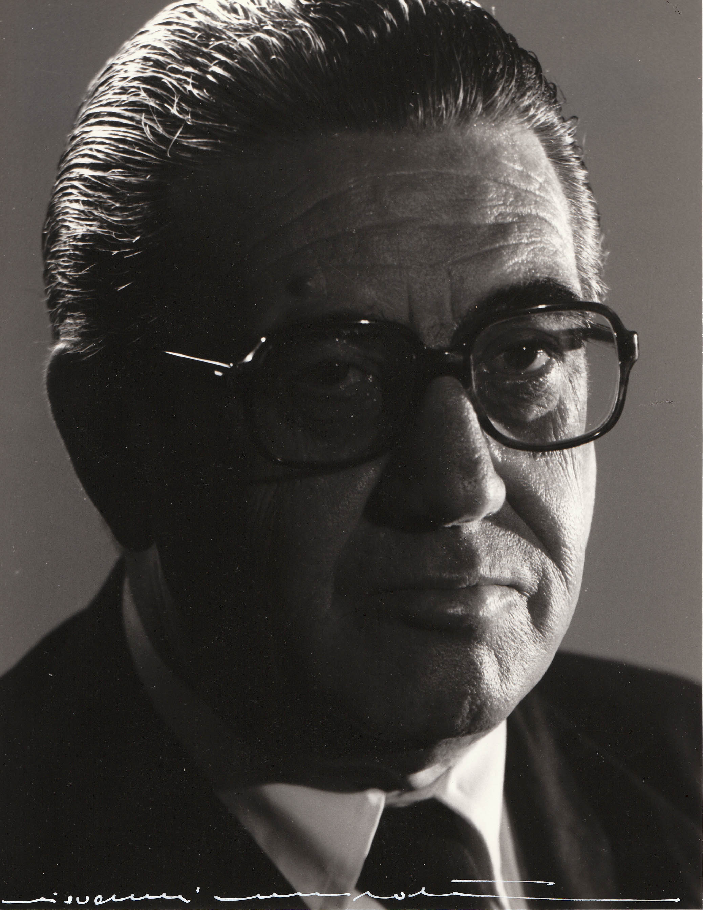
Tatà carissimo, la cascata di emozioni che mi ha generato la lettura del tuo "pezzo" sul “caro maestro” è difficilmente descrivibile. Si tratta -a mio avviso- di un autentico brano di letteratura e sentimento. In barba al "lirismo tossico" degli anni Sessanta, di cui si veniva tacciati per ogni piccolo moto dell'anima che non fosse improntato ad ideologia, soffocando, appunto, il sentimento, che è piuma dell'Angelo di Dio...
Mio padre (qui accanto in una fotografia di Giovanni Consoli, Catania, n.d.r.) nacque nel 1922, in agosto, (in via San Nicolò, proprio nella casa a fianco a quella di Filippo Giordano. Anche per questo Filippo gli dedicò la poesia Via San Nicolò, pubblicata nell'antologia Gli eredi del sole - Rapporto sulla poesia dei siciliani, a cura di Anna Barbera e Carmelo Pirrera, Il Vertice libri, Palermo, Giugno 1987, che si concludeva col verso: ma l'uomo è un balenìo dentro la selva... che gli piacque (quasi) più della stessa dedica!)
A Catania si trasferì nel 1968-69, e insegnò nella Scuola Elementare della bella e centralissima Piazza Mazzini (un caso?), vicino alla casa del Bellini (noi si abitava nei pressi, in via San Giuseppe al Duomo), nel cuore del centro storico.
Visse a Catania fino al 1988, anno in cui nacque il nipote Gaetano e venne a vivere a Pordenone, con mia madre, fino al 1996, anno della sua morte. Fu Benemerito della Pubblica Istruzione e Cavaliere della Repubblica (Gronchi presidente della Repubblica).
Viaggiò molto, ma non usò mai l'aereo diffidando delle ali artificiali. Aveva patito la prigionia (in Germania, prima, e in Inghilterra, poi) per più di tre anni, nel corso della II guerra mondiale, ed evitò sempre di parlarne, per non addolorarci e non soffrirne il ricordo; quindi, non trasse mai vantaggio della sua condizione di reduce.
E' vero: non fu comunista né democristiano, bensì repubblicano, mazziniano, come tu hai ricordato, inseguendo quell'ideale di Giovane Italia e Giovane Europa, che non fu mai realizzato, ma i cui semi sparsi, forse, solo ora, cominciano a germogliare.
Negli anni ‘50-‘60 fu segretario cittadino del P.R.I. La nostra casa, per un periodo, fu frequentata da esponenti politici locali e nazionali. Ricordo l'onorevole Zanghì, figura seducente, col pizzetto alla Pirandello; ricordo Pasquale Bandiera, che era il direttore de "La voce repubblicana", il quotidiano organo del partito, il cui simbolo era una sempreverde foglia d'edera. Dio, Patria, Famiglia: questa era la triade morale che ispirava il pensiero mazziniano. Ma anche "pensiero ed azione", in coerenza con l'origine della rivoluzione carbonara.
L'opuscolo che tu ricordi conteneva probabilmente brani de I doveri dell'uomo, il testo fondamentale della dottrina mazziniana... Era il tempo in cui (non so dirti l'anno) una coalizione di partiti di sinistra, all'insegna di un simbolo agreste, un mazzo di spighe, guidata da un socialista, l'ingegnere Sebastiano Rampulla, vinse le elezioni comunali a Mistretta e mio padre fu eletto -sentivo dire- senza aver chiesto il voto a nessuno.
Rampulla fu sindaco e lui pro-sindaco. Durarono poco. Non ressero evidentemente l'asprezza dell'agone politico...
Le sue letture predilette furono quelle dei grandi romanzieri russi, ma i personaggi di Victor Hugo e Dumas, forse, rispondevano di più ai suoi ideali di bontà e di giustizia.
Mi sono accorto di essermi dilungato molto più del previsto. Mi interrompo a forza e successivamente ti parlerò di qualcos'altro, soprattutto di una commedia che misero in scena, mio padre e il professor Romano, che tu hai così ben descritto giovanissimo maestro... Te ne parlerò alla prossima. Ancora un abbraccio dal tuo Ciccio.

©Sebastiano Lo Iacono per Mistrettanews2008

